|  |
| --- |
| http://www.becas.sep.gob.mx/images/logo.png  TECNOLÓGICO NACIONAL DE MÉXICO  Instituto Tecnológico de Chihuahua II |
| Side Menu & Navigation |
| Side Menu con Navegación |
|  |
|  |
| 19 de Octubre de 2016  Unidad II  José Eduardo Navarrete Alanis  No. Control 12550517  Aplicaciones web para dispositivos móviles |
|  |

Contenido

Introducción 3

Desarrollo 3

Paso 1.- 3

Paso 2.- 3

Paso 3.- 3

Paso 4.- 3

Paso 5.- 5

Paso 6.- 5

Paso 7.- 7

Conclusiones 8

# Introducción

Un elemento contenedor de side menu y el contenido principal. Permite que el menú de la izquierda y / o derecha para activarse arrastrando el lado área de contenido principal a lado.

Es un elemento el cual nos otorga otra manera de visualizar la vista a un menú tradicional, orientado directamente a dispositivos que te permitan interactuar con la pantalla.

# Desarrollo

## Paso 1.-

Abrimos una terminal y tecleamos el siguiente comando.



## Paso 2.-

Creamos un proyecto con el siguiente comando, el cual nos creara un proyecto en blanco solo con los plugins necesarios para la posterior ejecución.

$ ionic start exampleSideMenu blank

## Paso 3.-

Con un editor de texto (Brackets) abrimos la carpeta que contiene todos los archivos de nuestro proyecto anteriormente creado.

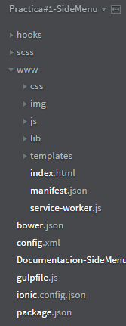

## Paso 4.-

Se abrió el archivo llamado app.js contenido en la carpeta js dentro de www, al cual se le agrego lo siguiente:

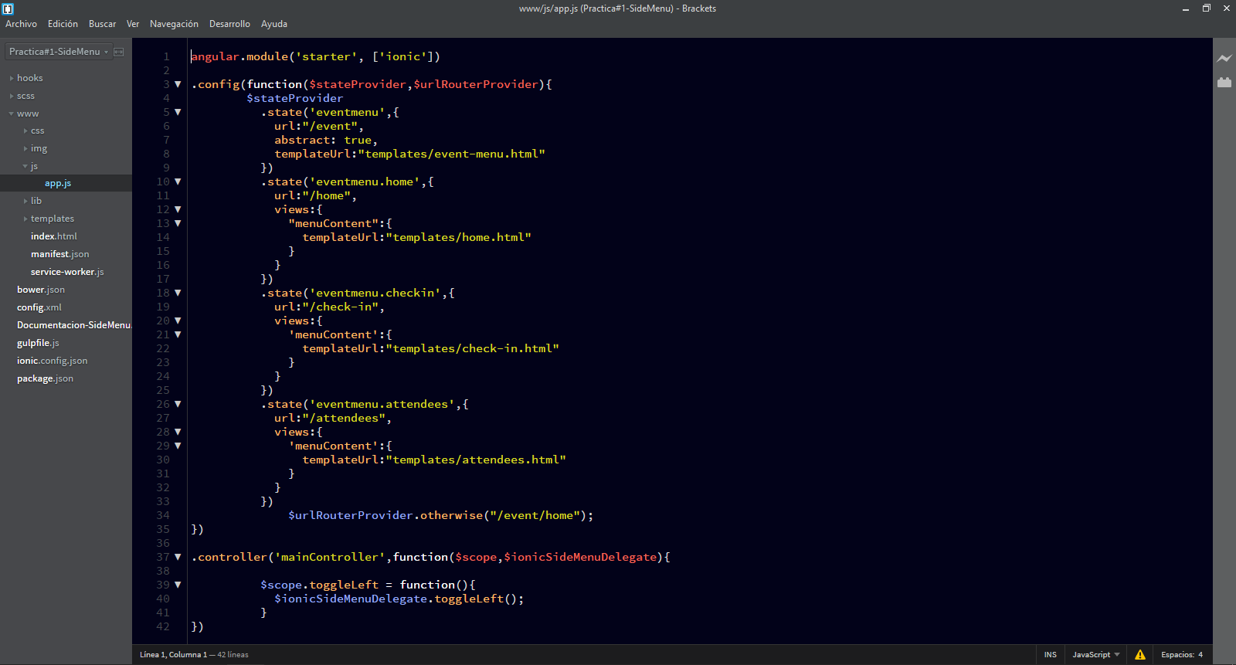

Mediante el .config se busca el crear la configuración y estructura de nuestro proyecto, dentro de él se utiliza una función con los parámetros $stateProvider y $urlRouterProvider los cuales nos permitirán configurar las vistas y direccionamiento de los diferentes estados de la aplicación.



Dentro de la configuración nos dispondremos a escribir los distintos estados que queremos que la aplicación tenga, mediante la línea $stateProvider se inicia el servicio y se describen los estados con .state y se le asignan distintas características tales como:

* Nombre del state
* URL al que se hace referencia
* Dirección del template que deseamos utilizar
* Abstract que no es tan común pero que nos funciona para que un estado pueda soportar la vista de varias templates en el.
* Views el cual nos permitirá indicarle cuales templates queremos que muestre al mismo tiempo.

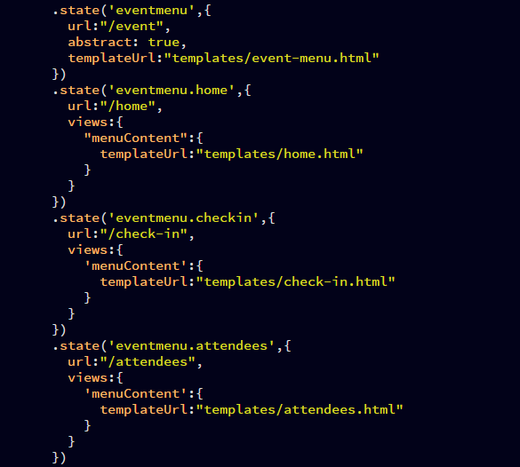

Así como tener un estado por defecto al momento de iniciar la práctica con la línea.



## Paso 5.-

También dentro del archivo app.js se agregó un controlador llamado ‘MainCtrl’ el cual nos permitirá el uso de las directivas necesarias para la ejecución de nuestro side menú, quedando de la siguiente manera

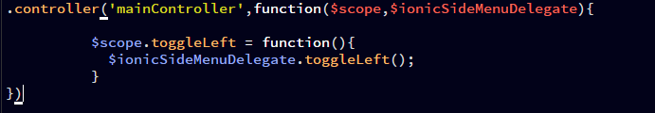

Con esto finaliza todo lo que debemos agregar a el archivo app.js

## Paso 6.-

Se creó una carpeta llamada templates dentro de nuestro proyecto el cual contendrá 4 archivos html que servirán como vistas para nuestro proyecto

Se creó el primer archivo llamado event-menu.html el cual es el más extenso y contendrá la parte más importante de todos los archivos anteriores.

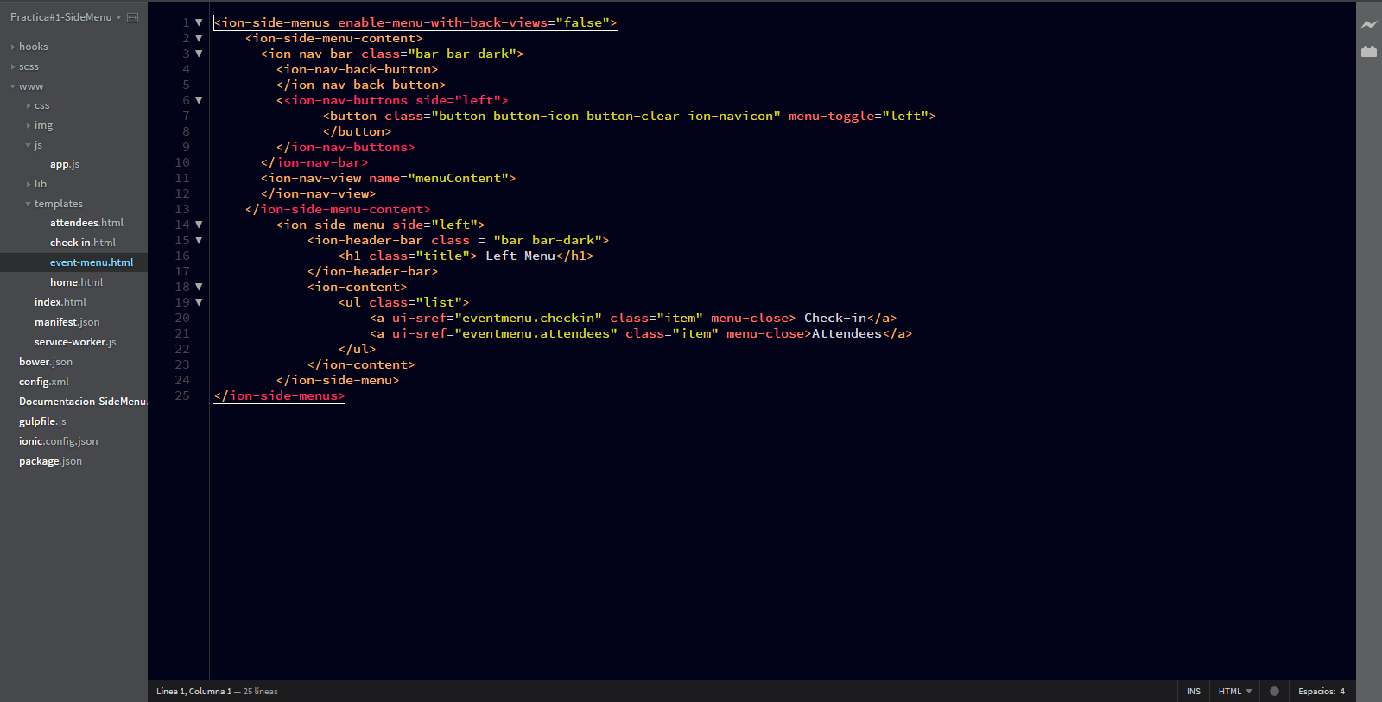

Dentro de la estructura tenemos como principal contenedor a <ion-side-menus> la cual nos permitirá crear la estructura para nuestro side menú, dentro de este contenedor tenemos un ion-side-menu-content, el cual le agregaremos una <ion-nav bar> y un <ion-nav-button> para mostrar en todos las vistas, además nos mostrara las distintas vistas de los templates con la etiqueta <ion-nav-view>, también dentro de nuestro contenedor tenemos <ion-side-menu> la cual es la etiqueta que nos hace en si el side menú en este caso lo asignaremos a la parte de la izquierda con side=”left”, cremos una barra con el título “left menu” y creamos dos ítems dentro de <ion-content> con los link para reedireccionar a los distintos estados (ui-sref), con esto queda terminado este template.

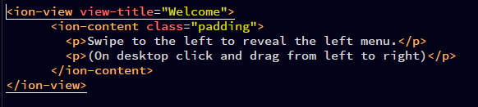

El siguiente template llamado home.html se le agrego solo unas pequeñas instrucciones que ayuden a entender mejor como funciona nuestra aplicación.

 

A los otros archivos check-in.html y attendees.html solo se les agrego un encabezado para mostrar la diferencia al cambio de estado, con esto terminamos los templates y solo restaría una cosa para ver funcionando nuestra aplicación.

## Paso 7.-

Abrimos por ultimo nuestro archivo index.html, en el primero que nada, cambiamos de lugar ng-app=”starter” del <body> hacia <html>, posteriormente en <body> agregamos nuestro controlador Main con lo siguiente ng-controller=”MainCtrl”, por ultimo borramos todo lo que este dentro de <body> y agregamos la etiqueta de <ion-nav-view> para poder visualizar nuestros estados, con esto esta terminda nuestra aplicación de side menú.

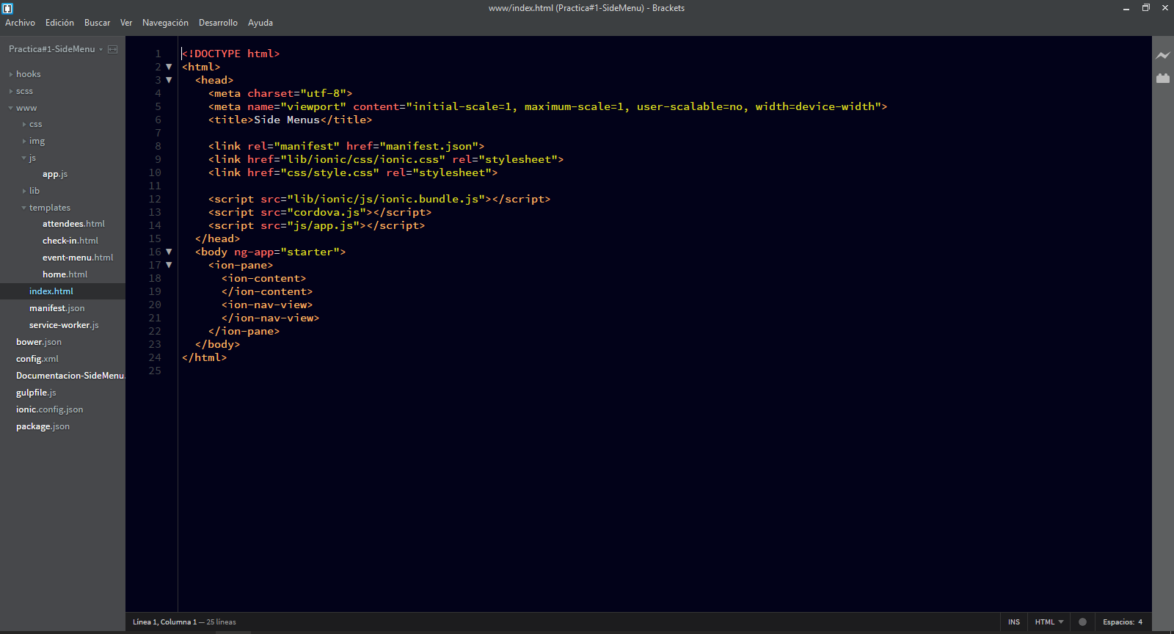

# Conclusión.

Con lo anterior realizado pudimos crear de manera sencilla un side menú que nos otorga una mejor vista y funcionalidad a nuestras aplicaciones, como resultado tenemos lo siguiente:

